客家委員會
客庄創生環境營造計畫補助案件生態檢核須知

一、緣起
為維持客庄地區山林景觀風貌及降低硬體建設對生態環境之影響，並落實生態工程與永續發展理念，爰針對本會補助地方政府之工程案件訂定本須知。

二、依據
依據行政院公共工程委員會110年10月6日工程技字第1100201192號函修正之「公共工程生態檢核注意事項」辦理。

三、適用範疇
(一)依據本會「客庄創生環境營造計畫補助作業要點」補助各直轄市、縣（市）政府之新建公共工程案件，應依本須知辦理，並以該工程影響範圍為原則。
(二)有下列情形之一者，無須辦理生態檢核：
1.災後緊急處理、搶修、搶險。
2.災後原地復建。
3.原構造物範圍內之整建或改善且經自評確認無涉及生態環境保育議題。
4.已開發場所且經自評確認無涉及生態環境保育議題。
5.規劃取得綠建築標章並納入生態範疇相關指標之建築工程。
6.維護管理相關工程。

四、生態檢核操作方式
本會補助工程案件生態檢核作業，依據工程生命週期可分為提案、規劃設計、施工與維護管理等4階段，各階段執行內容如下：
(一)提案階段：
1.確認工程內容是否屬前點6項無須辦理生態檢核情形，並填具公共工程生態檢核檢視表（附表1）。
2.原構造物範圍內之整建工程，經確認計畫範圍包含生態關注區域者（生態關注區域類型詳附表2），亦應辦理生態檢核。
3.應辦理生態檢核案件，應進行初步生態資料蒐集，擬定生態保育策略草案，並填具公共工程生態檢核自評表（附表3提案階段）、提案階段現場勘查紀錄表（附表4）及生態評估分析紀錄表（附表5，本階段生態團隊欄位免填）。
4.提案階段生態檢核文件，應由所在地直轄市、縣（市）政府審定後，併提案計畫書函送本會。
(二)規劃設計階段：
1.執辦單位應委託生態專業成員或團隊重新辦理現勘，並填具生態評估分析表（附表5）。
2.依據生態評估分析表之保育策略完成規劃設計後，應透過民眾參與蒐集各方意見，並作成民眾參與紀錄（附表6）。
3.規劃設計審查作業應邀請生態專業成員或團隊參與，協助檢核相關設計內容妥適性，並作成生態保育策略及討論紀錄（附表7）。
4.上開文件應由所在地直轄市、縣（市）政府審定後，併工程預算書圖函送本會。
(三)施工階段：
1.執辦單位應於開工前委託生態專業成員或團隊建立生態監測系統，並定期填具生態監測紀錄（附表8）。
2.經監測發現環境生態異常狀況時，執辦單位應請生態專業成員或團隊提供建議對策，立即進行改善後，作成環境生態異常狀況處理紀錄（附表9）。
3.上開文件應由所在地直轄市、縣（市）政府審定後，併補助案件結案資料函送本會。
(四)維護管理階段：
1.施工完成後，執辦單位應持續進行生態監測3個月以上，並定期填具生態監測紀錄（附表8），以了解相關保育策略成效，紀錄表應由所在地直轄市、縣（市）政府審定後，併補助案件結案資料函送本會。
2.補助案件結案後，執辦單位應視案件性質，持續進行生態追蹤，並公開相關資訊。

五、生態專業成員及團隊
(一)生態專業團隊
經政府立案之公司、團體、學校，其從事業務或研究領域與生物、生態相關聯者，團隊成員必須包含生態專業成員。
(二)生態專業成員
生態專業成員須符合下列資格之一：
1.公立或立案之私立獨立學院以上學校或符合教育部採認規定之國外獨立學院以上學校生物學、生命科學、生物多樣性、生物科技、生物科學、生物資源、生物醫學暨環境生物、生態學、生態暨演化生物、生態環境教育、環境教育、自然資源、自然資源管理、自然資源應用、昆蟲學、動物學、野生動物保育、森林學、森林暨自然保育、森林暨自然資源、森林環境暨資源、植物學、環境科學、環境資源、環境資源管理或環境管理各系、組、所畢業得有證書者。
2.修習生態學、保育生物學、生態工程或環境科學等相關課程20學分以上。
3.具生態相關工作經驗2年以上。
4.因案件特殊情境與環境條件所需，必要檢視該案性質涉獵生態與建設關鍵議題下，得為其他不同領域或背景專業背景成員，如：景觀學系、水土保持系、水產養殖系、畜產與生物科技學系、動物科學與畜產系、微生物暨公共衛生系所、獸醫學系、臨床動物醫學研究所與植物保護研究、植物病理與微生物學系等。

六、生態關注區域建置及生態保育策略研擬執行
(一)執辦單位應透過圖資套疊，確認補助案件涵蓋之生態關注區域範圍，再透過文獻蒐集、現地調查或訪談，確認主要保全對象，並於提案階段擬定生態保育初步策略。
(二)規劃設計前，執辦單位應透過生態專業成員或團隊重新確認生態保全對象，並擬定生態保育策略。
(三)施工階段及維護管理階段，執辦單位應透過監測確認保育策略之有效性，並持續滾動檢討相關策略妥適性。

七、生態保育策略
生態保育策略包含但不限於下列4種方式：
(一)迴避策略：迴避負面影響之產生，大尺度之應用包括停止開發或施作計畫、選用替代方案等方式；較小尺度之應用則包含工程量體與臨時設施物之設置，應避開有生態保全對象棲地或生態敏感性較高的區域，或施工過程避開動物大量遷徙或繁殖的時間等，如常見之紫斑蝶遷移季節的迴避。
(二)縮小策略：修改規劃設計縮小之工程量體，改採用近自然工法或設施替代，施工期間限制或減少臨時設施物對施工區域環境的影響。
(三)減輕策略：確認經過評估計畫之工程影響生態環境程度，進行減輕工程對環境與生態系功能衝擊的措施，如：保護施工範圍內之既有植被與自然環境、設置臨時或動物專用通道、研擬可執行之環境回復計畫等，或採對環境生態傷害較小的施作工法。
(四)補償策略：為補償工程造成的重要生態損失，以人為方式於他處重建相似或等同之生態環境，如：於施工後以人工營造手段，加速植生與自然棲地復育。

八、住民參與
生態檢核機制應建立在地住民參與機制，透過各種參與方式如說明會、公聽會、座談會、網路社群討論以及駐地工坊等的模式，邀集在地住民提供相關參考意見，同時也說明計畫之工程辦理原因、工作項目、生態保育操作策略與計畫之預期效益，若遇有爭議性的生態議題或計畫執行方式的不同看法時，亦可邀請具有生態背景之NGO或NPO團體的參與，對於執行計畫與實質環境提供良性建議與合宜的計畫改造策略。

九、審查與管控
(一)執辦單位各階段完成之文件，均應依本須知第四點規定，由所在地直轄市、縣（市）政府審定後，併同相關資料函送本會。
(二)補助案件執行階段，所在地直轄市、縣（市）政府應派員抽查，督導執辦單位落實生態檢核工作。
(三)本會不定期派員訪視時，執辦單位應配合派員說明執行情形。
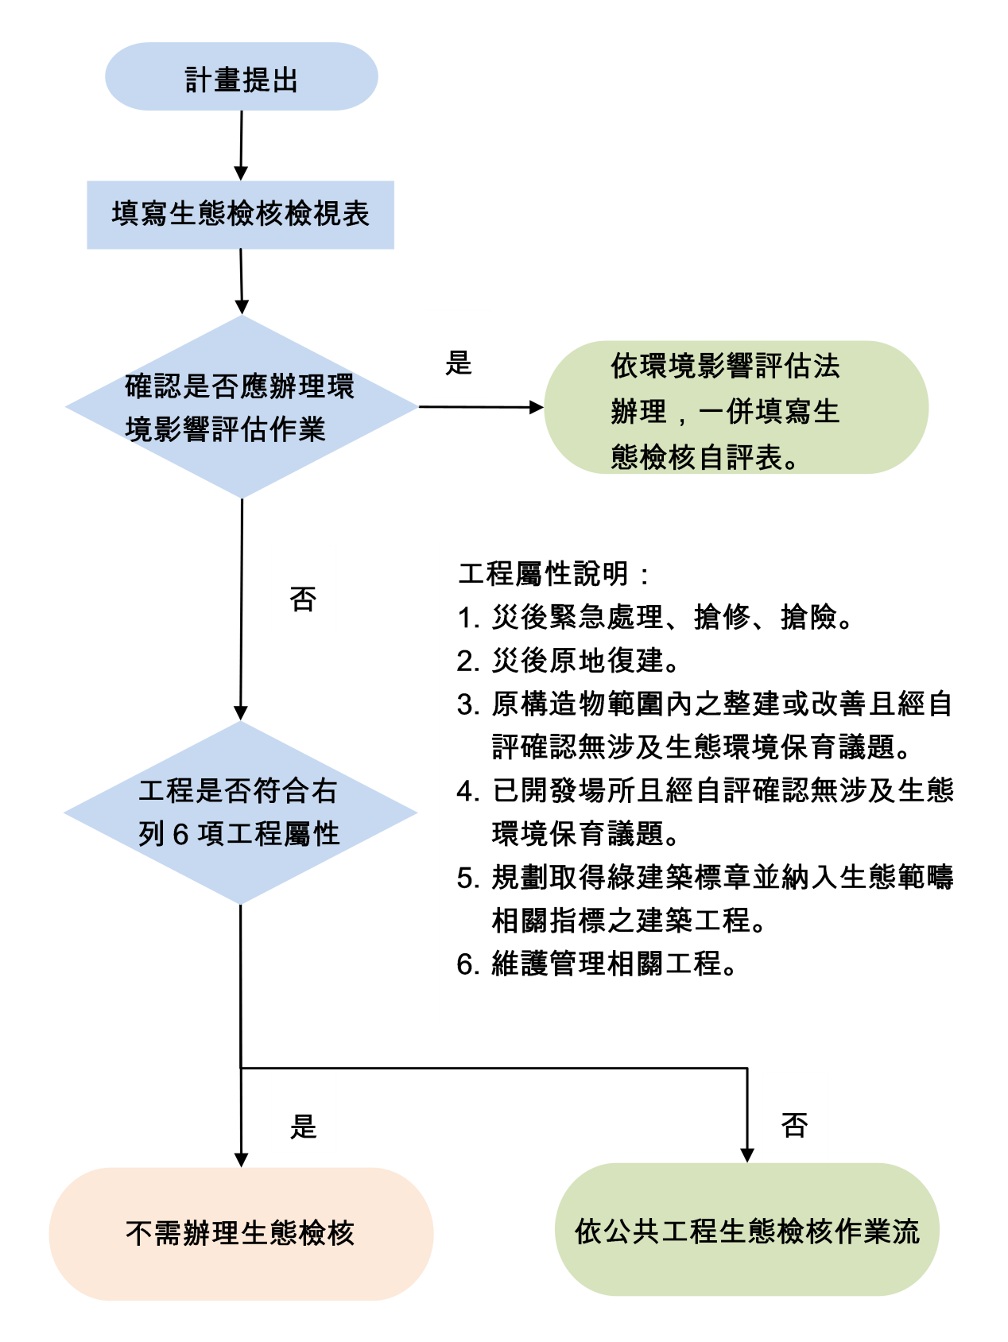
圖 1 客庄創生環境營造計畫補助案件生態檢核執行流程圖

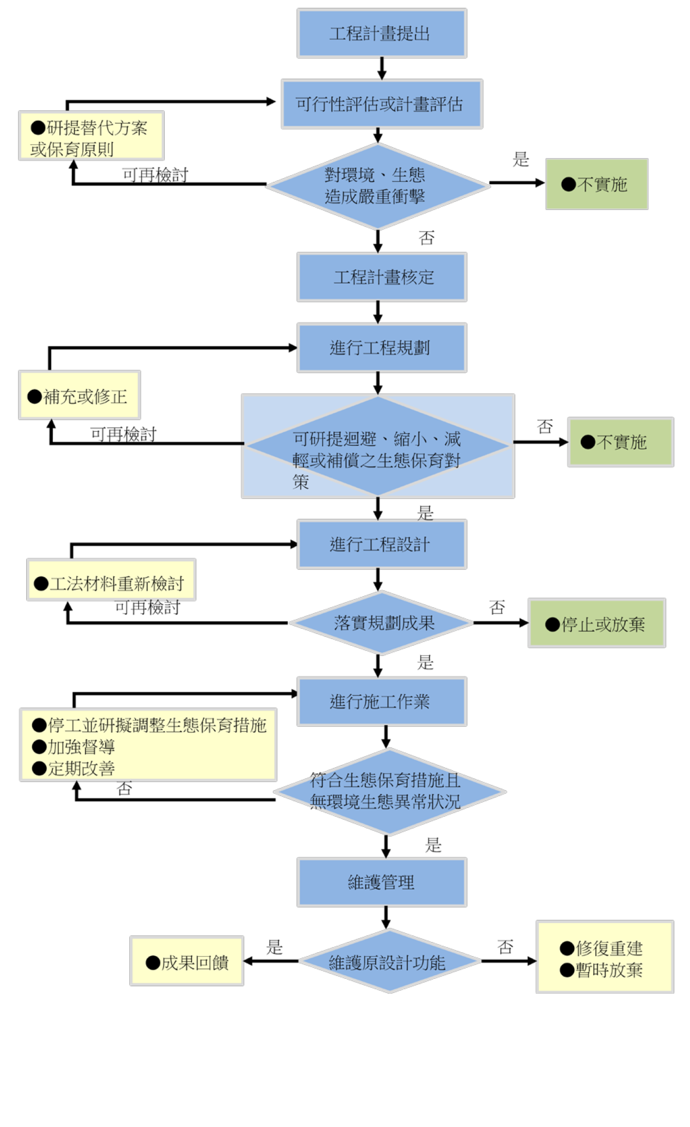
圖 2公共工程生態檢核作業流程圖

附表1公共工程生態檢核檢視表
填寫日期：民國 年 月 日
主辦單位：
計畫名稱：
計畫類型 | □先期評估規劃類、□規劃設計類、□規劃設計暨工程施作類  □工程施作類、□其他_________________
計畫要件、位置及屬性 |  | 查詢結果 | 生態檢核檢視說明 | 備註
環境影響評估 | 開發行為是否應辦理實施環境影響評估。 | □是  □否
工  程  屬  性 | 1.災後緊急處理、搶修、搶險。 | □是  □否
 | 2.災後原地復建。 | □是  □否
 | 3.原構造物範圍內之整建或改善且經自評確認無涉及生態環境保育議題。 | □是  □否
 | 4.已開發場所且經自評確認無涉及生態環境保育議題。 | □是  □否
 | 5.規劃取得綠建築標章並納入生態範疇相關指標之建築工程。 | □是  □否
 | 6.維護管理相關工程。 | □是  □否
判定結果 | □需辦理生態檢核，續填客家委員會公共工程生態檢核自評表。  □符合公共工程生態檢核注意事項第2點，不需辦理生態檢核。
承辦人： 主管： 機關首長：

【直轄市、縣（市）政府】審查結果
□審查通過，本案需辦理生態檢核，業依相關規範辦理生態檢核作業，並填報與檢附客家委員會公共工程生態檢核自評表。
□審查通過，本案符合公共工程生態檢核注意事項第2點，不需辦理生態檢核。
□審查不通過，本案需辦理生態檢核作業，請主辦機關完備相關作業程序後重新提送。
承辦人： 主管： 機關首長：

附表2 生態關注區域類型與查詢方式列表
區域類型 | 主要常見區域類型與環境狀態 | 查詢方式
國土保育地區（國土計畫法） | 「國土復育促進地區」及「國土保育地區」保護自然資源、生物多樣性、自然景觀、文化資產及防治天然災害、確保國防安全，並限制一定開發利用或建築行為之地區。 | 全國土地使用分區資料查詢系統。
法定自然保護區（5項法源） | 文化資產保存法：自然保留區。  野生動物保育法：野生動物保護區、野生動物重要棲息環境。  國家公園法：國家公園、國家自然公園。  森林法：國有林自然保護區。  濕地保育法：國家重要濕地。 | 國土測繪圖資服務雲、國家文化資產網、重要濕地圖資套疊。
關注物種生存區域（公告） | 農委會公告之保育類野生動物。文資法規定及學界認定之特稀有植物。當地台灣特有物種、局部分布物種及指標物種。依據樹木保護自治條例保護之老樹。與當地居民生活、信仰相關而需保護之民俗動植物。 | 保育類野生動物名錄、臺灣生物多樣性資訊入口網。

附表3 公共工程生態檢核自評表
計畫基本資料 | 計畫及  工程名稱 |  |  | 設計單位
 | 計畫期程 |  |  | 監造單位
 | 主辦機關 |  |  | 施工單位
 | 基地位置 | 計畫施作地點：__________________ _______________________________  TWD97座標  X：_________ Y：_________ |  | 計畫  預算/經費  （千元） | 千元
 | 計畫目的
 | 計畫類型 | □先期評估規劃類、□規劃設計類、□規劃設計暨工程施作類、□工程施作類  □其他____________________
 | 計畫概要
 | 預期效益
階段 | 檢核項目 | 評估內容 | 檢核事項 |  |  | 備註
計畫  申請  核定階段 | 一、專業參與 | 生態背景成員 | - 是否有生態背景成員參與，協助蒐集調查生態資料、評估生態衝擊與擬定生態保育原則?  □是 □否
 | 二、生態資料蒐集調查 | 地理位置 | - 區位：□國土保育地區□國土復育促進地區  - □法定自然保護區□一般區  - 法定自然保護區（包含自然保留區、野生動物保護區、野生動物重要棲息環境、國家公園、國家自然公園、國有林自然保護區、國家重要濕地、海岸保護區等。）
 |  | 關注物種及重要棲地 | 1.計畫場址與周邊是否有關注物種，如保育類動物、特稀有植物、指標物種、老樹或民俗動植物等？  - □是 □否  2.計畫場址與周邊是否有森林、水系、埤塘、濕地及關注物種之棲地分佈與依賴的生態系統?  - □是 □否
 | 三、生態保育原則 | 方案評估 | 是否有評估生態、環境、安全、社會與經濟等層面之影響，提出對生態環境衝擊較小的計畫方案?  □是 □否
 |  | 採用策略 | - 針對關注物種及重要生物棲地，是否採取迴避、縮小、減輕或補償策略，減少計畫影響範圍？  - □是 □否
 |  | 經費編列 | 是否有編列生態調查、保育措施與追蹤監測所需經費?  - □是 □否
 | 四、民眾參與 | 現場勘查 | 是否邀集生態背景人員、相關單位、在地住民與關心相關議題之民間團體辦理現場勘查，說明計畫構想方案、生態影響與因應對策，並蒐集回應相關意見？  □是 □否
 | 五、資訊公開 | 計畫資訊公開 | 是否主動將工程計畫內容之資訊公開?  - □是 □否
規劃階段 | 一、專業參與 | 生態背景及工程專業團隊 | - 是否組成含生態背景及工程專業之跨領域工作團隊?  - □是 否
 | 二、基本資料蒐集調查 | 生態環境及  議題 | - 1.是否具體調查掌握自然及生態環境資料?  □是 否  2.是否確認工程範圍及周邊環境的生態議題與生態保全對象?  □是 否
 | 三、生態保育對策 | 調查評析、生態保育方案 | 1.是否根據生態調查評析結果，研擬符合迴避、縮小、減輕與補償策略之生態保育對策，提出合宜之計畫與工程配置方案?  □是 否  2.是否繪製生態關注區域圖?  □是 否
 | 四、民眾參與 | 住民參與會議  或其他形式會議 | 是否邀集生態背景人員、相關單位、在地民眾與關心相關議題之民間團體辦理住民參與會議，蒐集、整合並溝通相關意見?  □是 否 |  |  | 會議紀錄，或  附表D-03
 | 五、資訊公開 | 規劃資訊公開 | 是否主動將規劃內容之資訊公開?  □是 □否
 | 六、文件紀錄 | 文件紀錄生態檢核機制（第12條） | 1.是否記錄調查、評析、現場勘查過程及結果?  □是 否  2.是否記錄保育對策之過程及結果?  □是 否 |  |  | 附表D-01  D-02  D-04
設計階段 | 一、專業參與 | 生態背景及工程專業團隊 | 1.是否組成含生態背景及工程專業之跨領域工作團隊?  □是 否
 | 二、設計成果 | 生態保育措施及工程方案 | 2.是否根據生態評析成果提出生態保育措施及工程方案，並透過生態及工程人員的意見往復確認可行性後，完成細部設計。  □是 否  3.是否提出施工階段所需之「環境生態異常狀況處理原則」，以及「生態保育措施自主檢查表」。  □是 否  4.是否於後續招標之履約文件要求施工廠商於施工前舉辦環境保護教育訓練計畫，並將生態保育措施納入宣導。  □是 否 |  |  | 附表D-06  D-07
 | 三、資訊公開 | 設計資訊公開 | 是否主動將生態保育措施、工程內容等設計成果之資訊公開?  □是 □否
 | 四、文件紀錄 | 文件紀錄生態檢核機制（第12條） | 1.是否記錄調查、評析、現場勘查過程及結果?  □是 否  2.是否記錄保育對策之過程及結果?  □是 否 |  |  | 附表D-01  D-02  D-04
施工階段 | 一、專業參與 | 生態背景及工程專業團隊 | 是否組成含生態背景及工程背景之跨領域工作團隊?  □是 否
 | 二、生態保育措施 | 施工廠商 | 1.是否辦理施工成員及生態背景成員現場勘查，確認施工廠商清楚瞭解生態保全對象位置?  □是 否  2.是否擬定施工前環境保護教育訓練計畫，並將生態保育措施納入宣導。  □是 否
 |  | 施工計畫書 | 施工計畫書是否納入生態保育措施，說明施工擾動範圍，並以圖面呈現與生態保全對象之相對應位置。  □是 否
 |  | 生態保育品質管理措施 | 1.履約文件是否有將生態保育措施納入自主檢查?  □是 □否  2.是否擬定工地環境生態自主檢查及異常情況處理計畫?  □是 □否  3.施工是否確實依核定之生態保育措施執行，並於施工過程中注意對生態之影響，以確認生態保育成效?  □是 □否  4.施工生態保育執行狀況是否納入工程督導?  □是 □否 |  |  | 附表  D-06  D-07
 | 三、民眾參與 | 住民參與會議  或其他形式會議 | 是否邀集生態背景人員、相關單位、在地民眾與關心相關議題之民間團體辦理住民參與會議，蒐集、整合並溝通相關意見?  □是 否 |  |  | 會議紀錄或附表D-03
 | 四、資訊公開 | 施工資訊公開 | 是否主動將施工相關計畫內容之資訊公開?  □是 □否
維護管理階段 | 一、生態效益 | 生態效益評估 | 是否於維護管理期間，定期視需要監測評估範圍的棲地品質並分析生態課題，確認生態保全對象狀況，分析工程生態保育措施執行成效？  □是 □否  □其他非屬審查結論（載明於營運階段應辦理事項，且開發內容未涉及棲地切割與削減效應、障礙效應、生態廊道與棲地破壞、干擾效應及動物意外死亡率提升等） |  |  | 附表D-05
 | 二、資訊公開 | 監測、評估資訊公開 | 是否主動將監測追蹤結果、生態效益評估報告等資訊公開?  □是 □否  □其他非屬審查結論（載明於營運階段應辦理事項，且開發內容未涉及棲地切割與削減效應、障礙效應、生態廊道與棲地破壞、干擾效應及動物意外死亡率提升等）

附表4 提案階段現場勘查紀錄表
編號：
勘查日期 | 民國年月日 | 填表日期 | 民國年月日
紀錄人員 |  | 勘查地點
人員 | 單位/職稱 | 參與勘查事項
現場勘查意見  提出人員（單位/職稱）: |  | 處理情形回覆  回覆人員（單位/職稱）:
說明：
1. 勘查摘要應與生態環境課題有關，如生態敏感區、重要地景、珍稀老樹、保育類動物及特稀有植物、生態影響等。
2.表格欄位不足請自行增加或加頁。
3.多次勘查應依次填寫勘查紀錄表。

附表5 生態評估分析紀錄表
工程名稱  （編號） |  | 填表日期 | 民國年月日
評析報告是否完成下列工作 | □由生態專業人員撰寫、□現場勘查、□生態調查、□生態關注區域圖、□生態影響預測、□生態保育措施研擬、□文獻蒐集
1.生態團隊組成：須組成具有生態評估專業之團隊，或延攬外聘專家學者給予協助。應說明單位/職稱、學歷/專業資歷、專長、參與勘查事項。
2.棲地生態資料蒐集：
應包含陸域生態資訊、水域生態資訊、生態議題、其他可能相關之生態訊息等，應註明資料來源，包括學術研究報告、環境監測報告、地方生態資源出版品及網頁資料、民間觀察紀錄資料等，以儘量蒐集為原則。
3.生態棲地環境評估：
（應包含現地環境描述、生態保育議題研議、棲地評估結果、特殊物種包含稀有植物、保育類動物）。整合文獻資料及現勘結果，進行生態保育議題分析，如生態敏感區、重要地景、珍稀老樹、保育類動物及特稀有植物、生態影響等。
4.棲地影像紀錄：
（包括災害照片、棲地環境影像含拍攝日期）
5.生態關注區域說明及繪製：
以平面圖示標繪治理範圍及其鄰近地區之生態保全對象及潛在生態課題，可依設計期程分別以基本設計圖與細部設計圖套疊繪製生態關注區域圖，以更精確地呈現工程設計與生態關注區域和生態保全對象的位置關係。
應配合工程設計圖的範圍及比例尺進行繪製，比例尺以1/1000為原則。繪製範圍除了工程本體所在的地點，亦要將工程可能影響到的地方納入考量，如濱溪植被緩衝區、施工便道的範圍。若河溪附近有道路通過，亦可視道路為生態關注區域圖的劃設邊界。應標示包含施工時的臨時性工程預定位置，例如施工便道、堆置區等。
6.研擬生態影響預測與保育對策：
應包括生態保全對象與生態影響預測、生態保育策略與保育成果預測分析等項目。
（生態保全對象與生態影響預測，需考量公告生態保護區、學術研究動植物棲地地點、民間關切生態地點、天然植被、天然水域環境人為構造物少）等各類型生態保全對象逐一分析工程設計（對於工區含施工區域）對生態環境立即性棲地破壞，並對後續帶來的衍伸性影響（如溪水斷流、植被演替停滯等）進行預測分析。
生態保育策略與保育成果預測分析，應對於各個可能受影響的生態保全對象事先擬合適之保育策略，工程佈設時應盡量迴避生態保全對象，若無法迴避時，則務求縮小、減輕及補償之策略，同時須評估保育策略的成效。
7.生態保全對象之照片：
應以特寫與全景照方式記錄生態保全對象，提供現地操作人員辨識。
填寫人員：日期：

附表6 民眾參與紀錄表
編號：
填表人員  （單位/職稱） |  | 填表日期 | 民國年月日
參與項目 | □訪談□說明會  □公聽會□座談會  □駐地工坊  □其他＿＿＿＿＿ | 參與日期
參與人員 | 單位/職稱 | 參與角色 | 相關資歷
生態意見摘要  （提出人員單位/職稱）______________________ |  | 處理情形回覆  （回覆人員單位/職稱） ________________________
說明：紀錄建議包含所關切之議題，如特稀有植物或保育類動物出現之季節、環境破壞等。

附表7 生態保育策略及討論紀錄表
填表人員  （單位/職稱） |  |  |  | 填表日期 | 民國年月日
解決對策項目 |  |  |  | 實施位置
（解決對策之詳細內容或方法需納入施工計畫書中）

圖說：

施工階段監測方式：

現勘、討論及研擬生態保育措施的過程、紀錄
日期 | 事項 |  | 摘要
說明：
1.本表由生態專業人員填寫。
2.解決對策係針對衝擊內容所擬定之對策，或為考量生態環境所擬定之增益措施。
3.工程應包含計畫本身及施工便道等臨時性工程。

填寫人員：日期：

附表8 生態監測紀錄表
工程名稱  （編號） |  | 填表日期 | 民國年月日

1.生態團隊組成：
須組成具有生態評估專業之團隊，或延攬外聘專家學者給予協助。應說明單位/職稱、學歷/專業資歷、專長及參與勘查事項

2.棲地生態資料蒐集：
應包含陸域生態資訊、水域生態資訊、生態議題、其他可能相關之生態訊息等，應註明資料來源，包括學術研究報告、環境監測報告、地方生態資源出版品及網頁資料與民間觀察紀錄資料等，以儘量蒐集為原則。

3.生態棲地環境評估：
包括施工前、施工中及完工後生態棲地環境評估，藉由定期的調查及監測掌握棲地環境的變動，以適時提出保護對策。應包含生態課題勘查與勘查意見往復、保育議題研議、棲地評估結果、特殊物種（包含稀有植物、保育類動物）、現地環境描述。現場勘查意見與保育議題應與生態環境課題有關，如生態敏感區、重要地景、珍稀老樹、保育類動物及特稀有植物、生態影響等。

4.棲地影像紀錄：
包括棲地環境影像（含拍攝日期）

5.生態保全對象之照片：
應以特寫與全景照方式記錄生態保全對象，比對「自主檢查表」所載之相片紀錄。

本表由生態專業人員填寫。

填寫人員：日期：○

附表9 環境生態異常狀況處理
□施工前□施工中□完工後
異常狀況類型 | □監造單位與生態人員發現生態異常□植被剷除□大量生物暴斃  □施工便道闢設過大□水質渾濁□環保團體或在地居民陳情等事件  □其他___________________________________________________
填表人員  （單位/職稱） |  | 填表日期 | 民國年月日
狀況提報人  （單位/職稱） |  | 異常狀況發現日期 | 民國年月日
異常狀況說明 |  | 解決對策
複查者 |  | 複查日期 | 民國年月日
複查結果及
應採行動
複查者 |  | 複查日期 | 民國年月日
複查結果及
應採行動
複查者 |  | 複查日期 | 民國年月日
複查結果及
應採行動
說明：
1.環境生態異常狀況處理需依次填寫。
2.複查行動可自行增加欄列以至達複查完成。

